1. 在生产管理下，生成开工单里，在制品数量出现了负数，不知何因？请确认。如下截图：

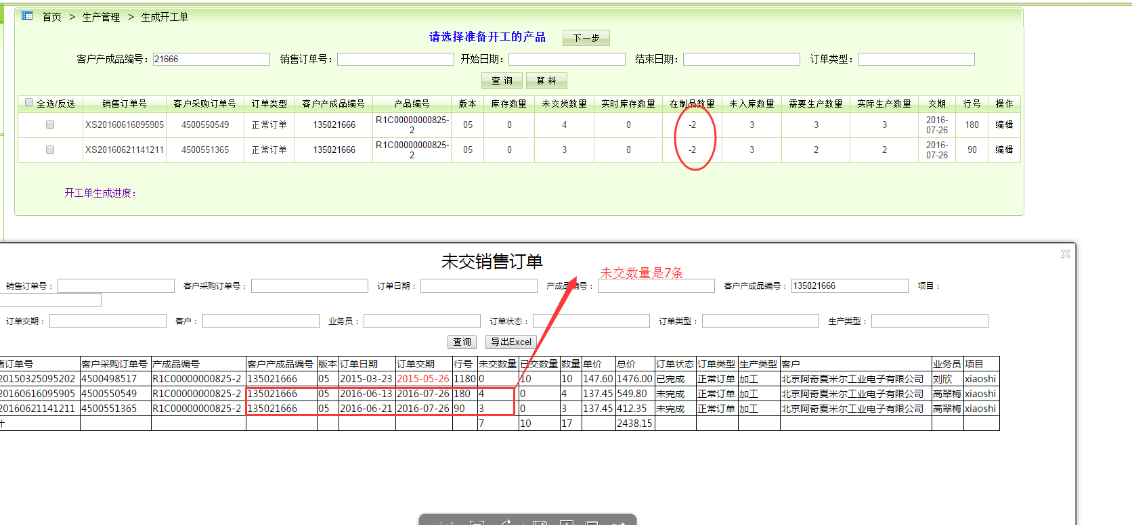

1. 在销售管理下，生产进度查询里，客户产成品编号381512128的需要生产数量为2，但是，在生成开工单的界面，这个产成品号找不到。请确认。

